

**QUALIDADE DE SOFTWARE**

Acácio Leonardo dos Santos Souza

Matrícula: Online

Análise de Qualidade

Salvador

2021

# RESUMO

O produto escolhido para análise foi o Website “https://medium.com”, trata-se de uma revista virtual, com muitos recursos próprios e atualmente reune um vasto acervo sobre os mais variados assuntos.

No material que segue analisaremos design, tempo de carregamento e fluxo de leitura de tal forma que seja possível perceber a construção de um produto com qualidade focada na experiência de navegação do leitor.

# SUMÁRIO

1. RESUMO 2

2. SUMÁRIO 3

3. INTRODUÇÃO 4

4. O PROJETO 5

4.1 Detalhes do produto ou serviço 5

4.2 Tabela de Análise 6

4.3 Relatório 7

4.4 Evidências 7

4.5 Onde encontrar 7

5. CONCLUSÃO 8

6. REFERÊNCIAS BIBLIOGRÁFICAS 8

# INTRODUÇÃO

Existem várias maneiras de compartilhar uma ideia, visão, textos ou qualquer tipo de conteudo na internet hoje em dia, mas, como escolher uma plataforma que além de ser pensada no escritor, também foi planejada para suportar uma leitura agradável, com fluxos de leitura que permitam, manter a atenção focada no texto propriamente dito, não em propagandas, em cores que saltam à tela despertando inquietude ou ansiedade, mas, gerando bem estar e conforto necessárias para momentos em que se deseja consumir conhecimento?

Na analise que segue serão abordadas características que permitirão ao leitor decidir se a plataforma de publicação de conteúdo Médium possui uma estrutura pensada em características de qualidade para todos os que desejam publicar ou consumir conhecimento através de uma revista virtual.

# O PROJETO

O produto escolhido para a análise de qualidade foi o website “medium.com” e o foco desta análise é mostrar para o leitor a percepção da qualidade envolvida na construção do produto, tais como:

- Cores que identificam o website.

- Tempo de carregamento ao visitar a tela inicial do site.

- Design e facilidade de uso.

- Fluxos de leitura.

## Detalhes do produto ou serviço

|  |  |
| --- | --- |
| **Nome do produto ou serviço:** | https://medium.com/ |
| **Fabricante:** | Evan Willians, có-fundador do Twitter. |
| **Tempo de uso:** | 8 anos, lançado em 15 de agosto de 2012. |
| **Outros detalhes relevantes sobre o produto:** | Além de ser considerado uma revista virtual, com o passar dos tempos evoluiu para um modelo que mescla contribuições profissionais e não profissionais, sendo visto por esta razão como uma plataforma de jornalismo social. |

## Tabela de Análise

|  |  |  |
| --- | --- | --- |
| **Característica** | **Sua percepção** | **Referência da evidência [caso tenha]** |
| **Design:** | Simplista o suficiente para não sobrecarregar a estrutura principal da home page e das publicações, mas, agradável visualmente com cores suaves e constantes. | https://medium.com/ |
| **Matéria prima:** | Tecnicamente:  HTML, CSS, Javascrip, React, Angular, entre outras. | Favor acessar o seguinte endereço:  https://builtwith.com/medium.com |
| **Tempo de carregamento:** | Empiricamente falando: o tempo de acesso é agradável e preciso, sem gargalos ou travamentos que tornem o carregamento das páginas demorado.  Sistematicamente: É possível visualizar um relatório técnico de performance detalhado e online através do site [https://gtmetrix.com](https://gtmetrix.com/) . | Favor inserir o endereço do site em [https://gtmetrix.com](https://gtmetrix.com/) e acompanhar o relatório de performance online, à direita do menu summary. |
| **Fluxo de leitura:** | Considerando um leitor Brasileiro, é possível analisar os itens na tela, escolher uma artigo, identificar inicialmente o tempo necessário para leitura e consumir o conteúdo sem distrações como propagandas, cores chamativas ou interrupções. | Por favor, acesse: https://medium.com/ |

## Relatório

Foram analisados design, elementos de construção, tempo de resposta para carregamento do site e fluxo de leitura da página inicial e de artigos, além disso, é possível observar que dadas as características analisadas longos tempos de exposição ao site não geram desconforto durante a navegação, dessa forma, a percepção do website como um produto é a de que foi construído observando a perspectiva do usuario final para proporcionar uma experiência de navegação agradável o suficiente para que seja possível visitar a página com frequência.

## Evidências

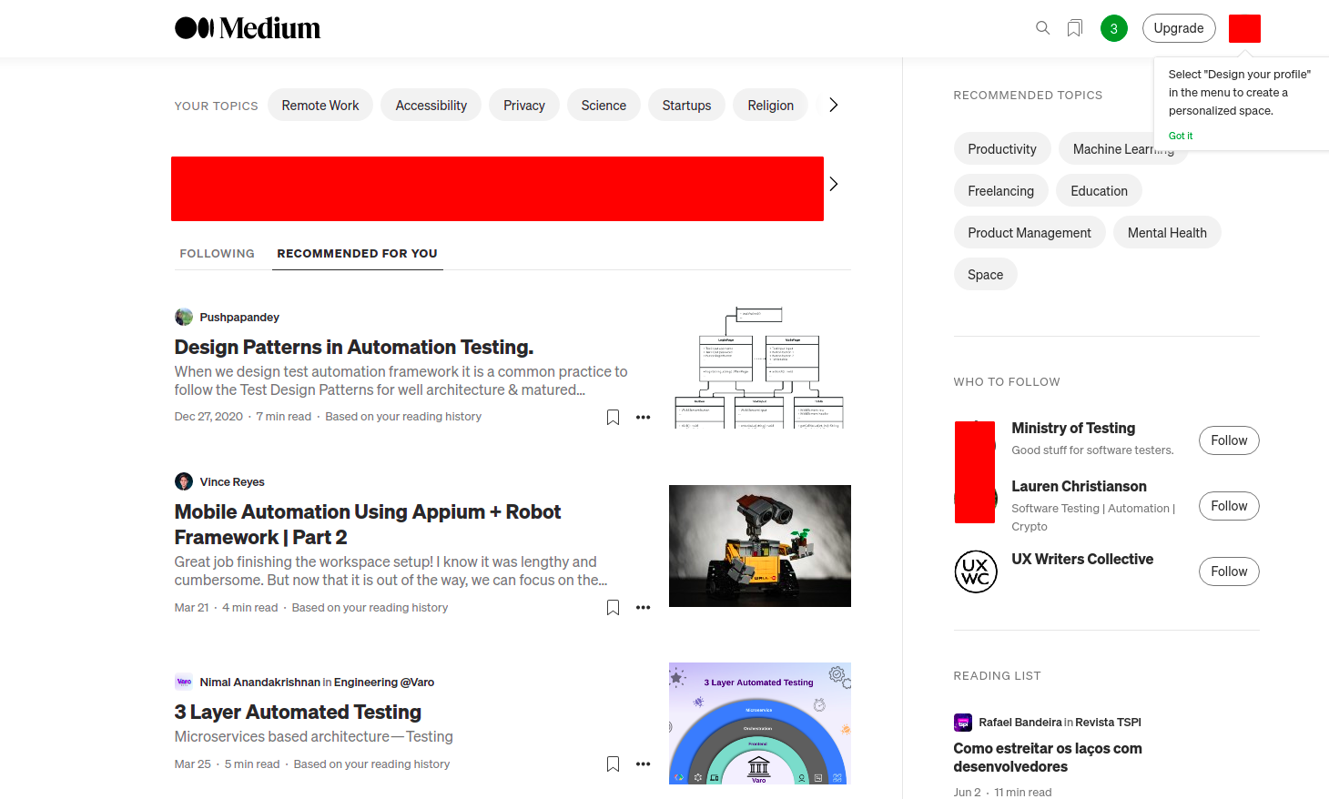

Print: Home page do site Medium.com, algumas imagens foram censuradas devido conter informações pessoais de outras pessoas.

## Onde encontrar

É possível encontrar o website médium navegando até o endereço: <https://medium.com/> ou através das lojas de aplicativos Google Play Store

https://play.google.com/store/apps/details?id=com.medium.reader&hl=pt_BR&gl=US

e Apple Store https://apps.apple.com/br/app/medium/id828256236

# CONCLUSÃO

Considerando os itens apontados, recomendo o uso da platatorma como uma das principais para consumo de textos na internet. Possui características que demonstram atenção e cuidado de seus criadores e que tornam a leitura agradável, a navegação simples, intuitiva e principalmente, sem distrações ou interrupções.

# REFERÊNCIAS BIBLIOGRÁFICAS

EVAN WILLIANS. Medium, 2021. Página inicial. Disponível em: <https://medium.com/>. Acesso em: 23 de jun. de 2021.